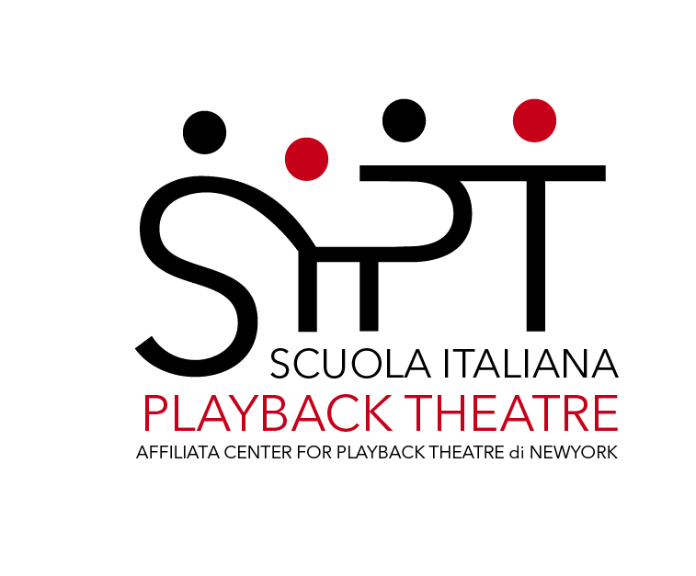
Seminario intensivo residenziale di Playback Theatre

STORIE E RUOLI TEMUTI
Tra consapevolezza emotiva ed espressione artistica

14-15-16- GENNAIO 2017
ABANO TERME (PD) Hotel Eden Terme

Compilare e rinviare a torino@playback-theatre.it

SCHEDA ISCRIZIONE

Data compilazione:

Nome e cognome:

Indirizzo:

Email:

Recapito telefonico:

Esperienza in Playback Theatre:
(indicare se appartenente a compagnia PT, frequenza corsi, o altri ambiti di conoscenza del PT)

COSTO COMPLESSIVO
Costo per allievi della scuola: 225 Euro
Costo per esterni: 260 Euro
Costo accompagnatori (che non partecipano alle attività): 160 Euro
supplemento di 15€ a notte per la camera singola ed escluse le bevande extra

MODALITA DI PAGAMENTO:
Inviare caparra di 100 Euro tramite bonifico bancario INDICANDO IL NOME DELLA PERSONA ISCRITTA entro una settimana dalla data di invio della scheda di iscrizione.
Il saldo andrà effettuato in fase di accoglienza. In caso di rinuncia la caparra non verrà restituita.

Dati per bonifico bancario:
Associazione FormAzione Playback Theatre
BANCA INTESA SAN PAOLO - TORINO
SEDE: SUPERFLASH
IBAN: IT69D0306967684510726810729
Causale “Iscrizione seminario intensivo”

VITTO E ALLOGGIO

Indicare esigenze particolari sul cibo (per i pasti in comune, compresi nel costo)

...........................................................................

DATA DI ARRIVO

Segnalazioni particolari

..........................................................................

DATA DI PARTENZA

Segnalazioni particolari

.........................................................................

In conformità alla Legge 30/6/03 n. 196, i dati in nostro possesso verranno utilizzati solo ed esclusivamente per gli scopi attinenti alla Scuola Italiana Playback Theatre.

www.playback-theatre.it

